实现书架页面

一、实训目标
1、使用vue-cli创建项目
2、使用Mint-UI实现书架页面的制作
二、实训任务
1、实现书架底部tab栏的制作
2、实现书架页面顶部区域的制作
3、实现点击添加小说按钮，跳转到分类页面
三、实训重点
1、使用vue-cli创建项目
2、在项目中使用mint-ui框架，完成页面的搭建
四、课时安排
4课时
五、实现思路步骤
1、使用vue-cli创建项目
vue init webpack vue-nReader
- 在assets目录下导入项目所需要的素材
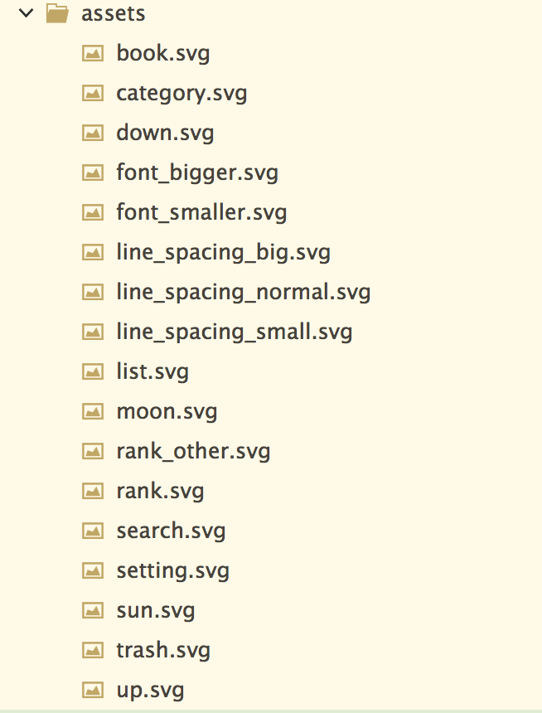
- 在src目录下创建项目的目录结构，如下图所示：
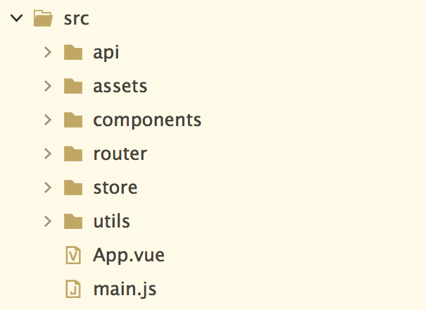
- api存放接口文件
- assets存放静态文件资源
- components存放组件文件
- router存放路由文件
- store存放状态管理文件
- utils存放配置文件

- 创建好了项目的目录结构之后，接下来我们需要使用mint-ui,在使用mint-ui之前我们需要进行安装，安装之后在main.js文件内进行配置
安装：npm install mint-ui -S
在main.js中配置：
import MintUI from 'mint-ui'
import 'mint-ui/lib/style.css'
Vue.use(MintUI)
- 配置好mint-ui之后，再components目录下创建Home组件,Home组件的作为根组件，用来保存各页面的顶部标题，以及底部tab栏，以及tab对应页面的展示
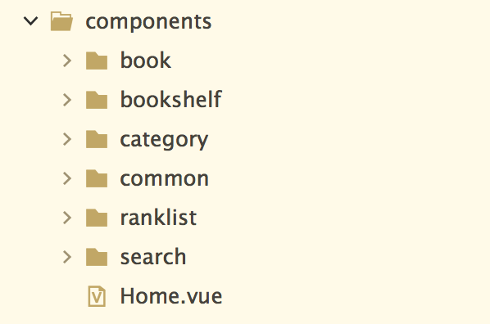
- 在router文件下router.js文件内配置Home组件的路由
6.1 导入Home组件：
const Home = resolve => require(['@/components/Home'], resolve)
6.2 在routes属性中配置路径：
{
path: '/',
name: 'home',
component: Home
}
- 配置好了Home组件路由之后,在components目录下删除HelloWord组件，以及App组件内的logo图标，并在App组件内初始化项目的css样式，具体代码如下：
html {
font-size: 20px;
}
body,ul,li {
padding: 0;
margin: 0;
}
a {
text-decoration: none;
color: #000;
}
li {
list-style: none;
}
#app {
font-family: 'Avenir', Helvetica, Arial, sans-serif;
-webkit-font-smoothing: antialiased;
-moz-osx-font-smoothing: grayscale;
display: flex;
flex-direction: column;
justify-content: space-between;
align-items: center;
color: #000;
font-size: 0.8rem;
}
- 到这一步基本的准备工作已经做完，接下来我们要利用mint-ui给我们提供的ui组件来制作我们的页面.首先制作tab栏，这里我们用mint-ui的Tabbar组件,具体代码如下：
<mt-tabbar v-model="selected" :fixed="true" :value="selected">
<mt-tab-item id="书架">
<img slot="icon" src="../assets/book.svg"> 书架
</mt-tab-item>
<mt-tab-item id="分类">
<img slot="icon" src="../assets/category.svg">分类
</mt-tab-item>
<mt-tab-item id="排行">
<img slot="icon" src="../assets/rank.svg"> 排行
</mt-tab-item>
<mt-tab-item id="搜索">
<img slot="icon" src="../assets/search.svg">搜索
</mt-tab-item>
</mt-tabbar>
//设置selected
data () {
return {
selected: '书架'
}
}
9、完成tab栏制作之后，接下来我们要完成tab栏切换功能，这里利用mint-ui的tab-container组件来完成，具体代码如下：
<mt-tab-container v-model="selected" :swipeable="false" :value="selected">
<mt-tab-container-item id="书架">
<mt-header fixed :title="selected"></mt-header>
</mt-tab-container-item>
<mt-tab-container-item id="分类">
<mt-header fixed :title="selected"></mt-header>
</mt-tab-container-item>
<mt-tab-container-item id="排行">
<mt-header fixed :title="selected"></mt-header>
</mt-tab-container-item>
<mt-tab-container-item id="搜索">

</mt-tab-container-item>
</mt-tab-container>
- 到这一步我们就已经完成了tab栏的切换效果了，接下来我们要在Home组件展示书架页面的内容，我们先在components文件夹下创建bookshelf文件夹，在该文件夹下创建Bookshelf组件，这个Bookshelf组件也就是书架组件，用来展示书架的内容。
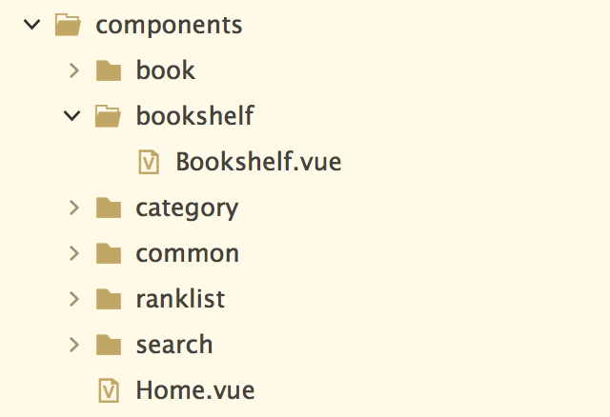
11、接下来，要将书架组件的内容展示到Home组件，需要在Home组件引入BookShelf组件,进行注册,并设置css样式,具体代码如下：
//引入组件
import Bookshelf from './bookshelf/Bookshelf'
//注册组件
components: {
Bookshelf,
}
//使用Bookshelf组件
<mt-tab-container-item id="书架">
<mt-header fixed :title="selected"></mt-header>
<Bookshelf class="tab-container" ></Bookshelf>
</mt-tab-container-item>
//css样式
.tab-container {
box-sizing: border-box;
padding-top: 2rem;
padding-bottom: 55px;
width: 100vw;
min-height: 100vh;
}
12、接下来，我们还需要在Bookshelf组件内编写书架页面的内容，书架页面的内容有两部分，一个是添加书架按钮，另外一个是书籍展示，当本地存储了小说信息时，就展示书架的书籍信息，当本地存储没有书籍信息时，则展示添加小说按钮，当点击添加小说按钮时，跳转到分类页面，我们先来制作小说按钮，具体代码如下：
//小说按钮
<mt-button type="primary"class="add-book" v-if="!books.length" >
添加小说
</mt-button>
//小说按钮样式
<style scoped>
.add-book {
position: absolute;
top: 50%;
left: 50%;
transform: translate(-50%, -50%);
}
.add-book:focus {
outline: none;
}
</style>
到这一步我们基本上就实现了小说按钮的制作，但现在我们还需要当点击添加小说按钮时跳转到分类页面，这里我们就要用到vue的父子组件通信，当点击添加小说按钮时，将“分类”传递到父组件，因为在父组件可以通过子组件传递的数据控制页面的跳转，具体代码如下：
//点击按钮，将数据传递到父组件
<mt-button
type="primary"
class="add-book" v-if="!books.length"
@click="$emit('addBook','分类')">
添加小说
</mt-button>
//父组件进行接收
<Bookshelf
class="tab-container"
@addBook="changeSelected">
</Bookshelf>
//通过接收的数据进行跳转
methods: {
changeSelected (data) {
this.selected = data
}
}
- 现在添加小说按钮及其功能我们已经制作好了，接下来我们要制作书籍展示，书架展示功能是根据点击详情页面的追更新按钮将书籍的信息通过本地存储保存在本地，书架页面在一开始加载时获取本地存储的数据，然后将获取到的数据展示到页面，如果本地没有书籍的数据，则书架页面展示的是添加小说按钮。由于我们目前还没有制作详情页面，所以书籍的展示功能需要等详情页面制作完成之后再实现。
- 由于书籍的数据要通过本地存储，接下来，我们在src目录下创建utils文件夹，在该文件夹下创建util.js文件，在该文件内设置图片的公共接口地址以及设置获取本地存储数据的方法和设置本地存储数据的方法，具体代码如下：

import _ from 'lodash'
const localStroage = window.localStorage
export default {
staticPath: 'http://statics.zhuishushenqi.com',
/**
* 获取localstroage的数据
* @param {String} key 获取localstroage的item
*/
getLocalStroageData (item) {
return _.isEmpty(JSON.parse(localStroage.getItem(item))) ? null : JSON.parse(localStroage.getItem(item))
},
/**
* 设置localstroage的值
* @param {String} item
* @param {Object} obj
*/
setLocalStroageData (item, obj) {
localStroage.setItem(item, JSON.stringify(obj))
}
}
其中在判断本地存储有没有数据我们用了一个第三方插件lodash.js,关于lodash的使用请参考以下地址：https://www.lodashjs.com/

接下来，打开控制台，输入npm run dev启动项目，效果图如下所示：
